

srdečně zve
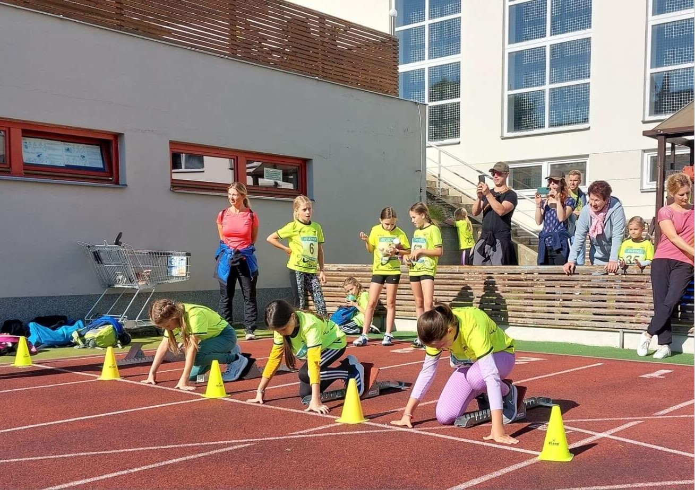
SPORTOVNÍ ODZNAK BEDŘICHA KOSTELKY
12. 9. 2026 od 8:00 hod
sportovní orelský areál ve Vyškově
pro děti rok narození 2011 a mladší
Přihlášky výhradně elektronicky od 1. 9. 2026 do čtvrtku 10. 9. 2026 do 20:00 na orlikvyskov@seznam.cz



Místo: Sportovní areál „Štěpána Klapila“ ve Vyškově, Hřbitovní 6
Organizátor: Tělovýchovná rada Orla
Místní pořadatel: Atletický oddíl Orel Vyškov
Ředitel soutěže: Jan Holzer
Hlavní rozhodčí: Anna Málková
Účastníci: otevřená soutěž pro děti ročníků 2011 a mladších.
Kategorie a disciplíny
- dívky D0 hoši H0 (2019 a mladší): 60 m, skok daleký z místa, hod tenisákem, vis na hrazdě;
- dívky D1 hoši H1 (2017-2018): 60 m, 200 m, skok daleký (měřeno od místa odrazu), hod kriketovým míčkem, vis na hrazdě;
- dívky D2 (2015-2016): 60 m, 300 m, skok daleký (měřeno od místa odrazu), hod kriketovým míčkem, vis na hrazdě;
- hoši H2 (2015-2016): 60 m, 400 m, skok daleký (měřeno od místa odrazu), hod kriketovým míčkem, vis na hrazdě;
- dívky D3 (2013-2014): 60 m, 400 m, skok daleký, koule 2 kg, šplh-tyč;
- hoši H3 (2013-2014): 60 m, 600 m, skok daleký, koule 3 kg, šplh-tyč;
- dívky D4 (2011-2012): 60 m, 600 m, skok daleký, koule 3 kg, šplh-tyč;
- hoši H4 (2011-2012): 60 m, 800 m, skok daleký, koule 4 kg, šplh-tyč.
Časový pořad
Prezentace: od 8:00.
Společné rozcvičení všech závodníků: 8:35 – 8:55.
Přivítání a úvodní slovo: 9:00.
Start prvních disciplín: 9:10.
Vyhlášení výsledků: 13.00 (na florbalovém hřišti po ukončení závodu a zpracování výsledků).

Pořadí v jednotlivých kategoriích
Určeno součtem pořadí v jednotlivých disciplínách; při shodě určuje pořadí lepší výkon nejprve na 60 m, pak v dálce.

Ceny
1.-3. místo – pohár a diplom.
Všichni účastníci obdrží sladkosti.
Akce se uskuteční za finanční podpory:

V případě nepříznivého počasí proběhnou disciplíny kategorií D0 a H0 v tělocvičně ZŠ Nádražní 5. Disciplíny vyšších kategorií proběhnou na orelském stadionu za každého počasí.

Akce se uskuteční za finanční podpory:
